O nas – tekst łatwy do czytania i rozumienia
Gdzie jesteśmy?

Przedszkole Miejskie nr 192 w Łodzi znajduje się przy ulicy Mieszczańskiej 15.

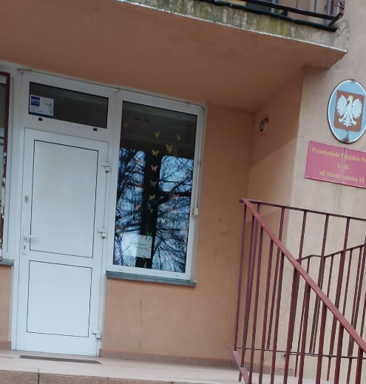
Czym zajmuje się przedszkole?
Przedszkole Miejskie nr 192 w Łodzi jest przedszkolem publicznym. Przedszkole znajduje się po długości bloku. Przedszkole realizuje podstawę programową wychowania przedszkolnego. Zapewniamy pracę wychowawczo – dydaktyczną i opiekuńczą dzieci w wieku 3 – 6 lat. Dbamy o przygotowanie dzieci do osiągnięcia dojrzałości szkolnej.
Jak pracujemy?
Przedszkole jest czynne 5 dni w tygodniu, czyli od poniedziałku do piątku w godzinach 6.00 – 17.00.
Nasze Przedszkole posiada trzy wejścia, otwarte w godzinach 6:00 − 17:00. Do każdego wejścia można dostać się po schodach od strony chodnika.
Przy drzwiach w pierwszym wejściu z prawej strony, znajduje się dzwonek. Należy zadzwonić, aby dostać się do środka.

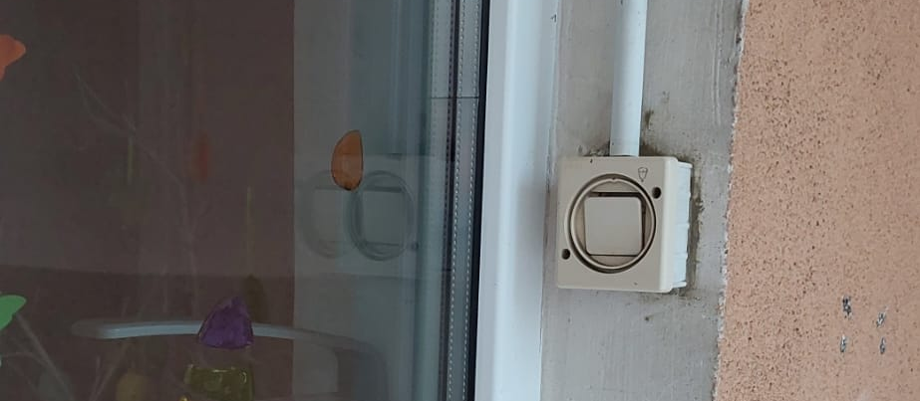

Kiedy wejdziesz do budynku przedszkola jako pierwszy zobaczysz przedsionek. Po prawej stronie znajdują się drzwi do gabinetu Pani Intendent. Na wprost po lewej stronie znajduje się tam elektroniczny system przedszkolnego rozliczanie pobytu dziecka w przedszkolu oraz organizer na karty do elektronicznego odczytywania pobytu dziecka w przedszkolu.
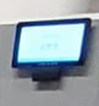
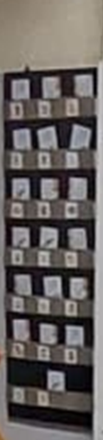

W przedsionku na wprost znajdują się drzwi do gabinetu Pani Dyrektor oraz wejście do 1 szatni.

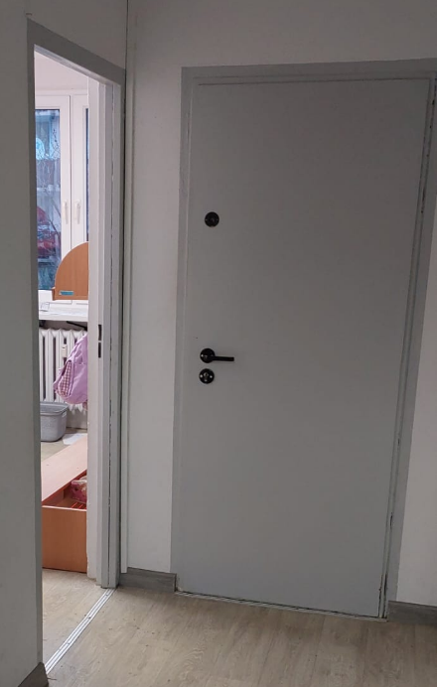

Szatnia grupy pierwszej.
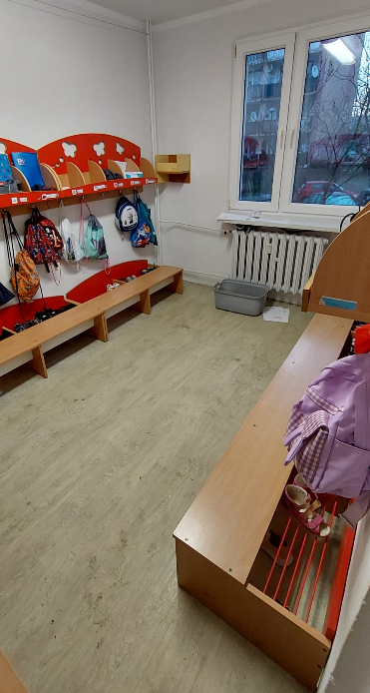
Z szatni korytarzem przechodzimy do sali grupy pierwszej.
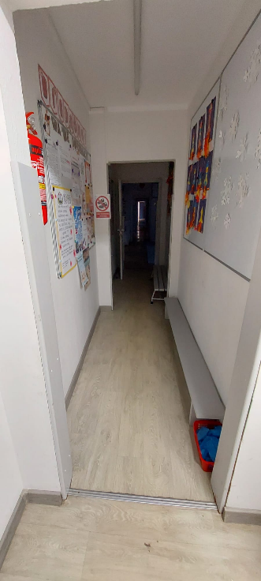
Sala grupy pierwszej.
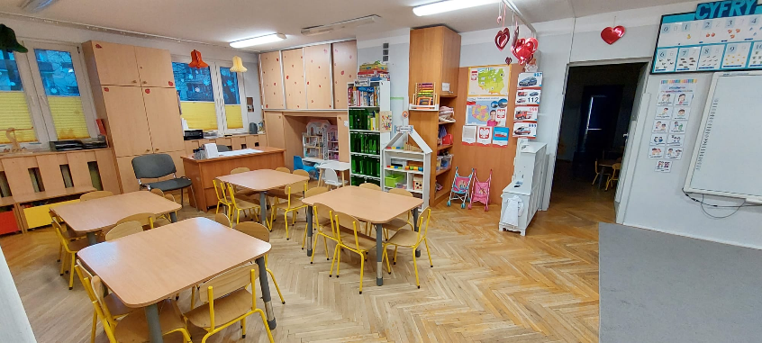
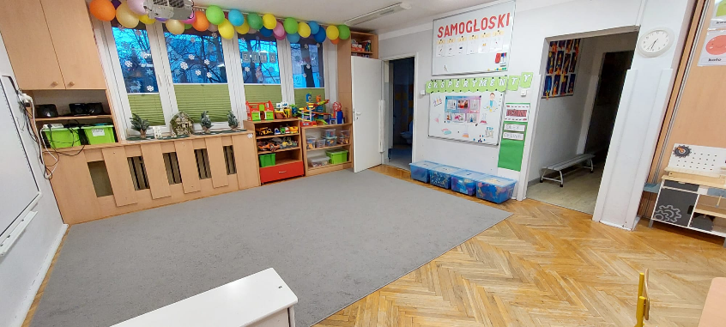

Po prawej stronie sali znajduje się toaleta grupy pierwszej.
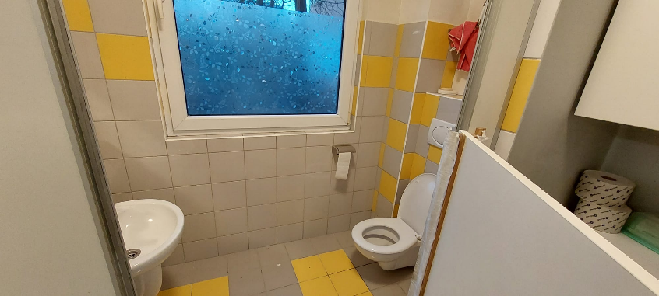

Przy drzwiach w drugim wejściu z prawej strony, znajduje się dzwonek. Należy zadzwonić, aby dostać się do środka.
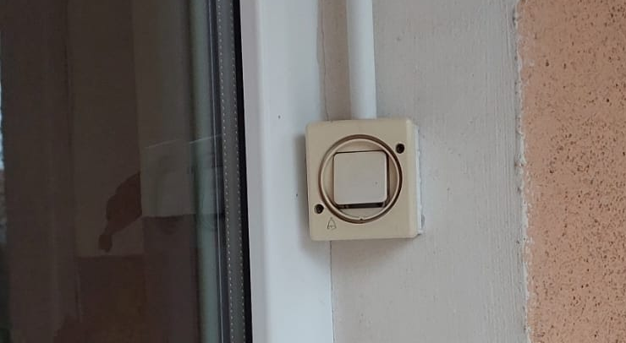
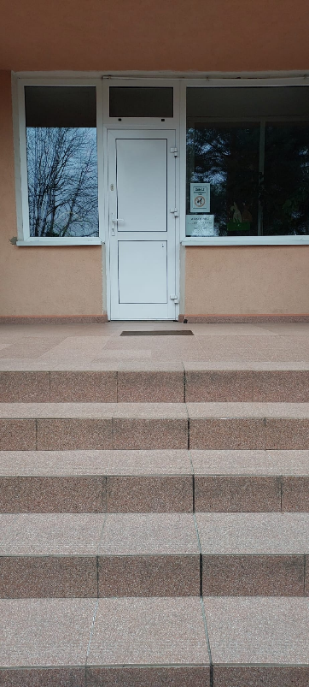

Po wejściu do Przedszkola drugim wejściem w przedsionku na wprost znajduje się elektroniczny system przedszkolnego rozliczanie pobytu dziecka w przedszkolu oraz organizer na karty do elektronicznego odczytywania pobytu dziecka w przedszkolu. Elektroniczny system dotyczy grupy drugiej i trzeciej.

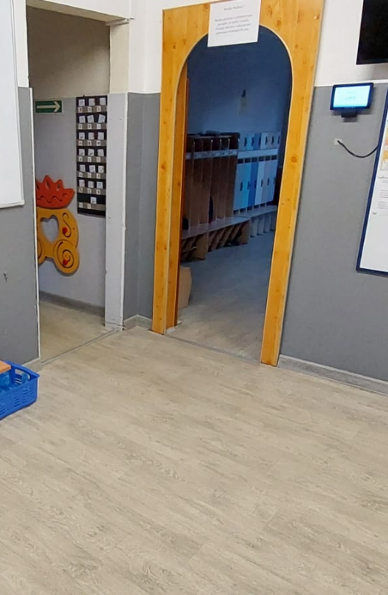

Po lewej stronie w korytarzu znajduje się szatnia grupy drugiej.
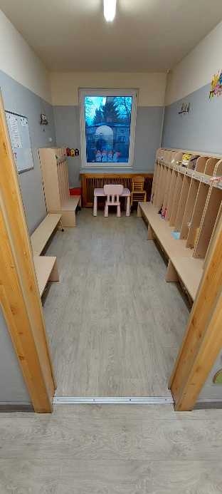

Wychodząc z szatni grupy drugiej, kierujemy się korytarzem w lewo do sali grupy drugiej.
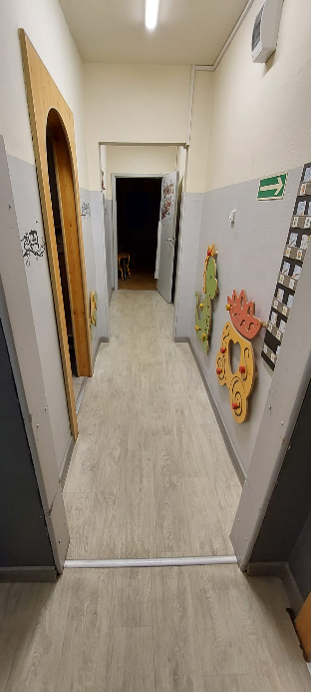

Sala grupy drugiej.
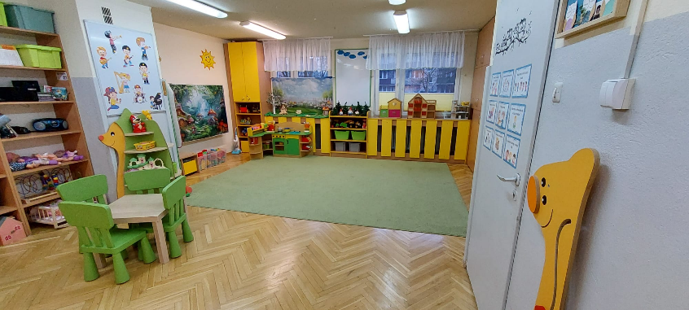

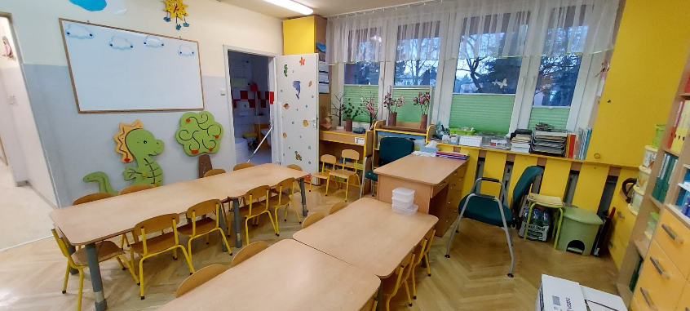

Po lewej stronie sali znajduje się toaleta grupy drugiej.
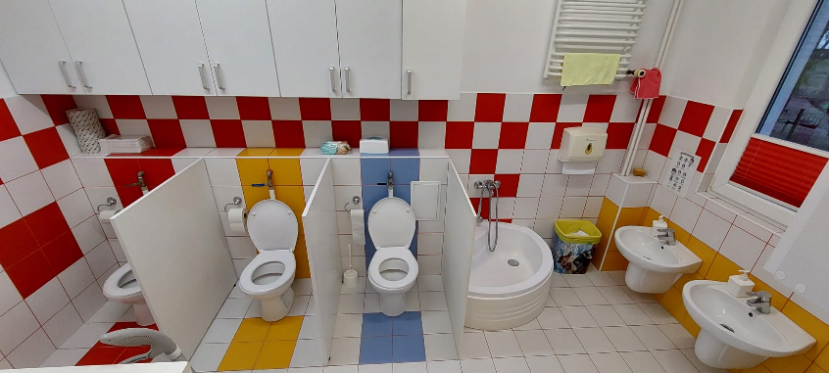

Na wprost w korytarzu znajduje się szatnia grupy trzeciej.
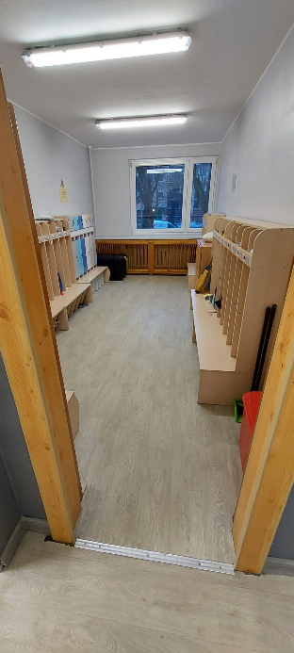

Wychodząc z szatni po lewej stronie znajduje się sala grupy trzeciej.
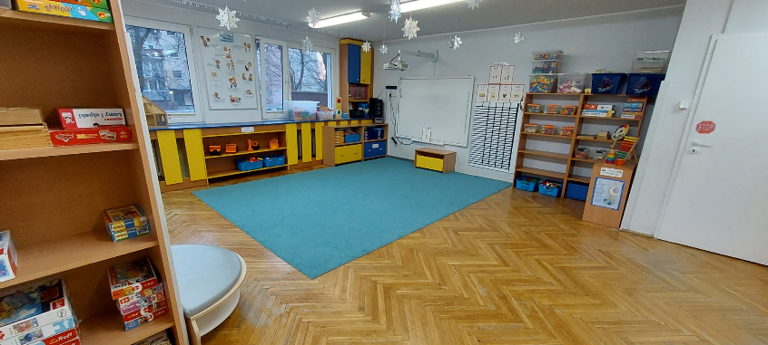

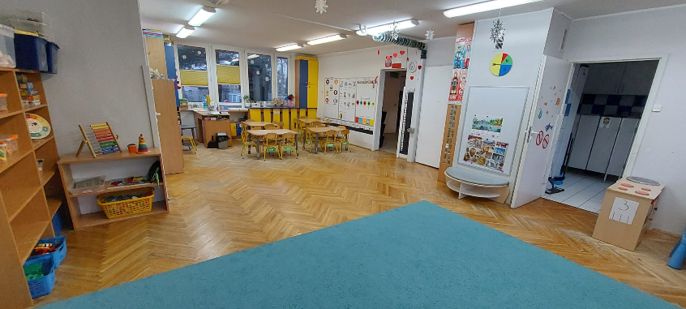

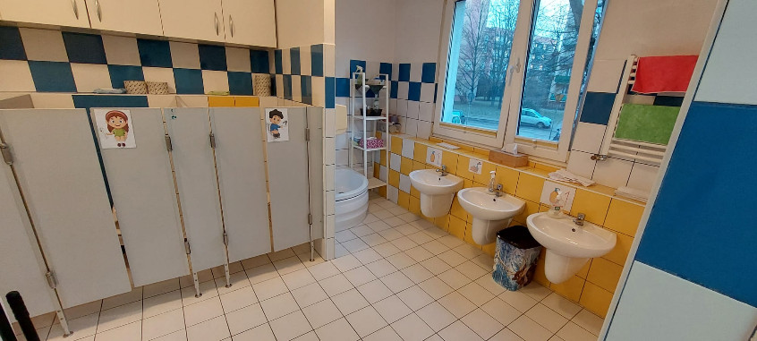
Po lewej stronie sali znajduje się toaleta grupy trzeciej.

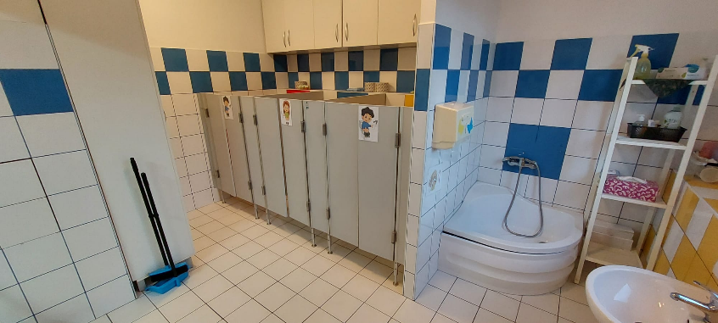

Przy drzwiach w trzecim wejściu z prawej strony, znajduje się dzwonek. Należy zadzwonić, aby dostać się do środka.

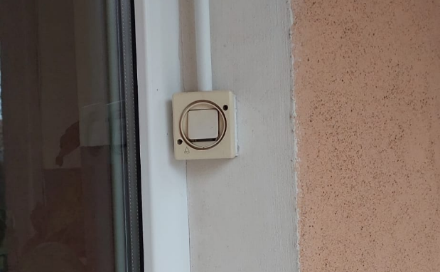
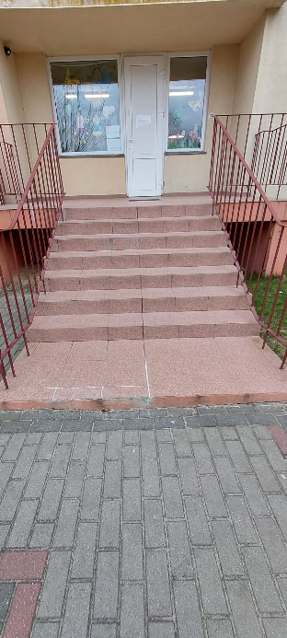
Po wejściu do Przedszkola trzecim wejściem w przedsionku po prawej stronie znajduje się elektroniczny system przedszkolnego rozliczanie pobytu dziecka w przedszkolu. Na wprost w przedsionku, znajduje się organizer na karty do elektronicznego odczytywania pobytu dziecka w przedszkolu. Elektroniczny system dotyczy grupy czwartej i piątej.

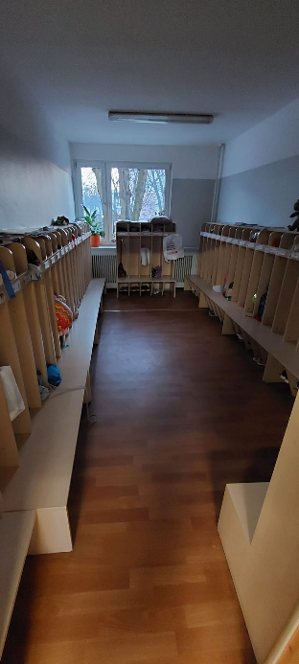
Na wprost w korytarzu znajduje się szatnia grupy czwartej i piątej.

Wychodząc z szatni po prawej stronie znajduje się sala grupy czwartej.
Sala grupy czwartej.
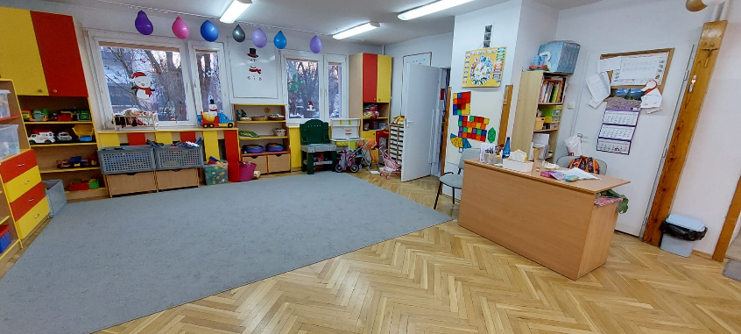

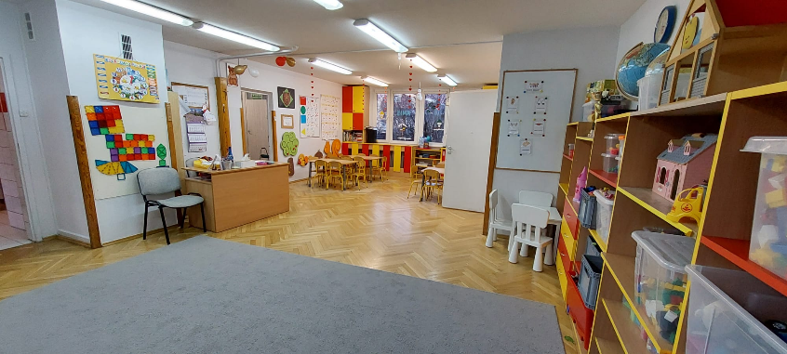

Po prawej stronie sali znajduje się toaleta grupy czwartej.

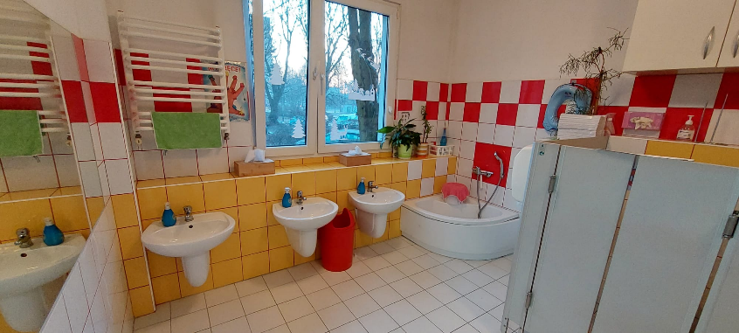

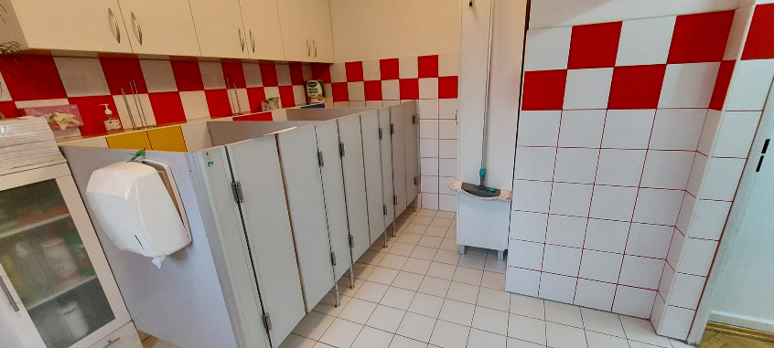

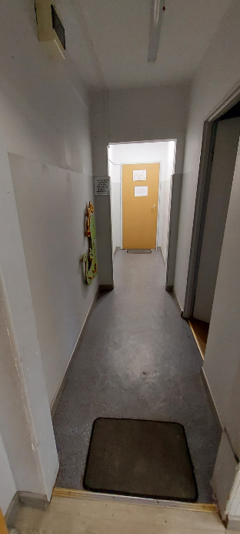
Z szatni po lewej stronie korytarzem przechodzimy do sali grupy piątej.

Sala grupy piątej.

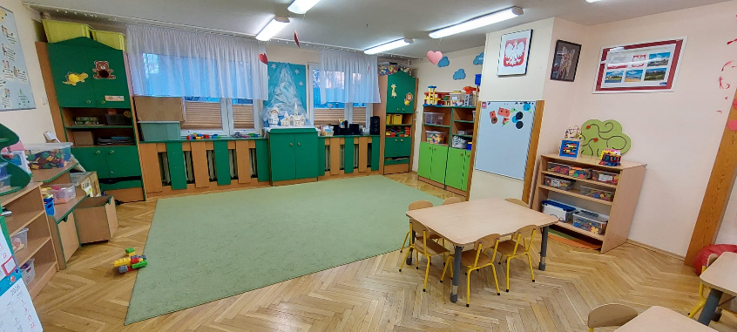

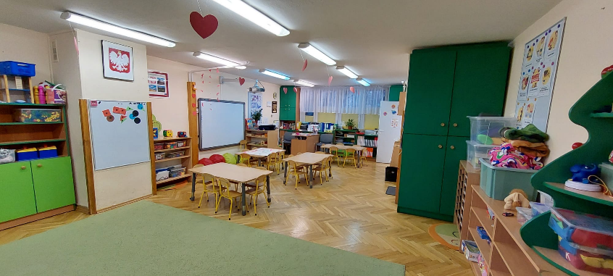

Po prawej stronie sali znajduje się toaleta grupy piątej.
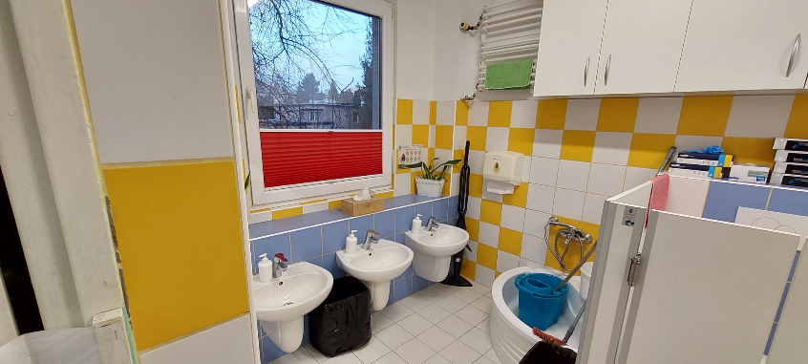

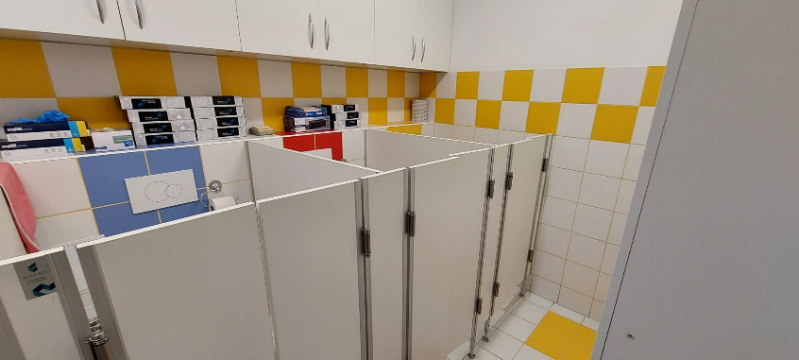

W naszej placówce zapewniamy dzieciom:
1. Przytulne sale przedszkolne.
2. Pyszne posiłki.
Posiadamy własną kuchnię, w której przyrządzane są trzy posiłki: śniadanie, obiad i podwieczorek.
3. Pomoc psychologiczno – pedagogiczną.
Dzieci mogą skorzystać z pomocy psychologiczno-pedagogicznej we współpracy z Poradnią Psychologiczno-Pedagogiczną nr 6.
Poradnia Psychologiczno-Pedagogiczna nr 6 znajduje się w Łodzi przy ulicy Rzgowskiej 25.
Zajęcia z terapii pedagogicznej oraz logopedii prowadzone są na terenie naszej placówki.
Jak się z nami skontaktować?
Aby załatwić sprawę, możesz:
- zadzwonić na numer telefonu 42 646 24 32

- wysłać e-mail na adres kontakt@pm192.elodz.edu.pl

- napisać pismo i wysłać je na adres:
Przedszkole Miejskie nr 192
ul. Mieszczańska 15
93-322 Łódź

